Ohh geldik olayın kapısına 🚪
Ports = sistemin giriş kapıları
bunu çözersen siberin yarısı cebinde.

🚪 Port nedir?
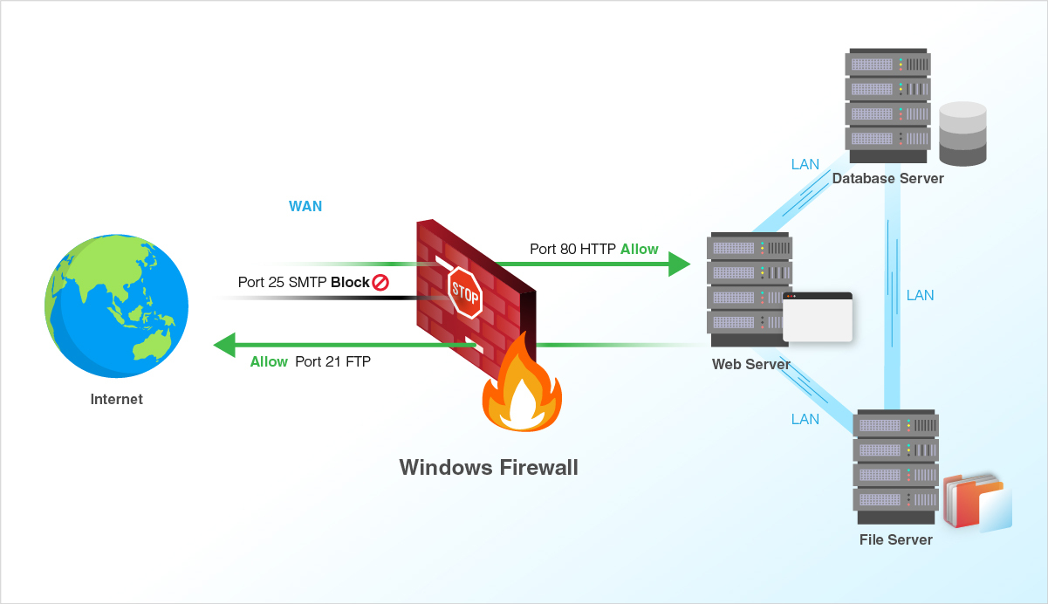

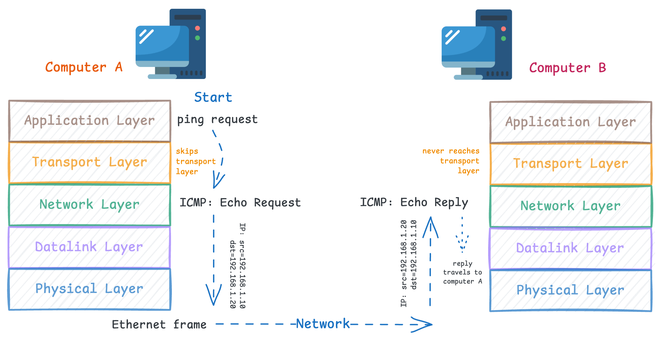
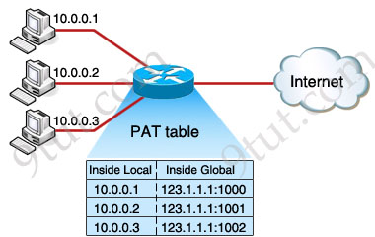
IP adres = ev adresi
Port = o evdeki oda
👉 Aynı IP’de:
- 80 → web
- 22 → ssh
- 443 → https
📌 Yani:
“Bu veri bu bilgisayarda hangi uygulamaya gidecek?”

🔥 Port aralıkları
Aralık | Adı | Açıklama
0–1023 | Well-known | Sistem portları
1024–49151 | Registered | Uygulama portları
49152–65535 | Dynamic | Geçici portlar

💣 En önemli portlar (EZBERLE)
Port | Servis
21 | FTP
22 | SSH
23 | Telnet (çöp ama çıkar soruda 😄)
25 | SMTP
53 | DNS
80 | HTTP
110 | POP3
139 / 445 | SMB
443 | HTTPS
3389 | RDP
👉 Bunları bilmiyorsan TryHackMe’de çok tokat yersin net.

🧠 Açık port ne demek?
👉 Port açık = o servisi dinleyen bir şey var
Mesela:
- 22 açık → SSH var
- 80 açık → web server var
Ama:
açık = güvenli değil

😈 Nmap mantığı (asıl mevzu)
Port scanning dediğin şey:
kapıyı çal → cevap var mı?

Durumlar:
- SYN → SYN-ACK → açık
- SYN → RST → kapalı
- Hiç cevap yok → filtered (firewall var)

⚔️ TryHackMe’de ne yapacaksın?
Genelde:
- IP verilir
- Nmap atarsın
- Açık portları bulursun
- Servisi analiz edersin
- Zafiyet ararsın

💣 Basit Nmap örneği
nmap -sS -sV -Pn 10.10.x.x
- -sS → SYN scan
- -sV → servis versiyonu
- -Pn → ping atlama

🧠 Kritik mantık (bunu unutma)
Hack = açık port + zafiyet
Port yoksa:
👉 saldıracak kapı yok

🧠 Son cümle
IP ev, port kapıdır… hacker da kapı kolunu yoklayan komşu 😏

İstersen sana:
- gerçek bir TryHackMe odası gibi senaryo verip
- adım adım “scan → exploit” yaptırayım
orada iş cidden sarıyor 😈

